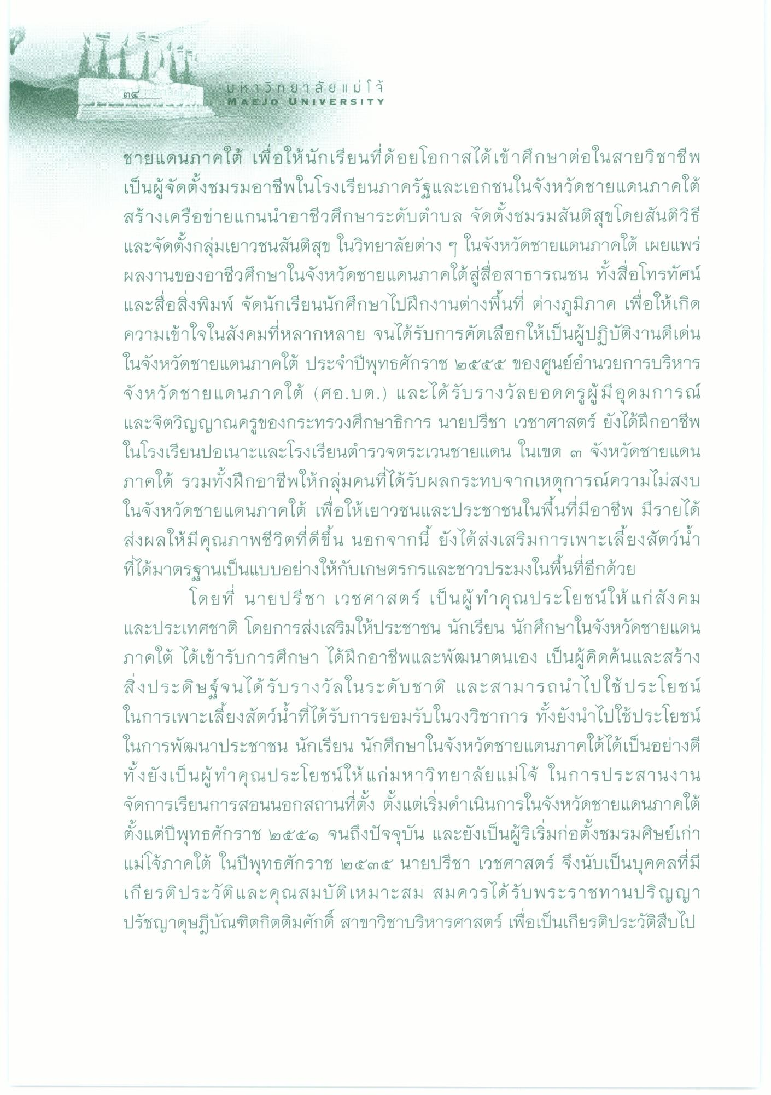
๓๔
มหาวิท ยาลัย | ม่โจ้ MAEJO UNIVERSITY
ชายแดนภาคใต้ เพื่อให้นักเรียนที่ด้อยโอกาสได้เข้าศึกษาต่อในสายวิชาชีพ เป็นผู้จัดตั้งชมรมอาชีพในโรงเรียนภาครัฐและเอกชนในจังหวัดชายแดนภาคใต้ สร้างเครือข่ายแกนนําอาชีวศึกษาระดับตําบล จัดตั้งชมรมสันติสุขโดยสันติวิธี และจัดตั้งกลุ่มเยาวชนสันติสุข ในวิทยาลัยต่าง ๆ ในจังหวัดชายแดนภาคใต้ เผยแพร่ ผลงานของอาชีวศึกษาในจังหวัดชายแดนภาคใต้สู่สื่อสาธารณชน ทั้งสื่อโทรทัศน์ และสื่อสิ่งพิมพ์ จัดนักเรียนนักศึกษาไปฝึกงานต่างพื้นที่ ต่างภูมิภาค เพื่อให้เกิด ความเข้าใจในสังคมที่หลากหลาย จนได้รับการคัดเลือกให้เป็นผู้ปฏิบัติงานดีเด่น ในจังหวัดชายแดนภาคใต้ ประจําปีพุทธศักราช ๒๕๕๕ ของศูนย์อํานวยการบริหาร จังหวัดชายแดนภาคใต้ (ศอ.บต.) และได้รับรางวัลยอดครูผู้มีอุดมการณ์ และจิตวิญญาณครูของกระทรวงศึกษาธิการ นายปรีชา เวชาศาสตร์ ยังได้ฝึกอาชีพ ในโรงเรียนปอเนาะและโรงเรียนตํารวจตระเวนชายแดน ในเขต ๓ จังหวัดชายแดน ภาคใต้ รวมทั้งฝึกอาชีพให้กลุ่มคนที่ได้รับผลกระทบจากเหตุการณ์ความไม่สงบ ในจังหวัดชายแดนภาคใต้ เพื่อให้เยาวชนและประชาชนในพื้นที่มีอาชีพ มีรายได้ ส่งผลให้มีคุณภาพชีวิตที่ดีขึ้น นอกจากนี้ ยังได้ส่งเสริมการเพาะเลี้ยงสัตว์น้ํา ที่ได้มาตรฐานเป็นแบบอย่างให้กับเกษตรกรและชาวประมงในพื้นที่อีกด้วย
โดยที่ นายปรีชา เวชศาสตร์ เป็นผู้ทําคุณประโยชน์ให้แก่สังคม และประเทศชาติ โดยการส่งเสริมให้ประชาชน นักเรียน นักศึกษาในจังหวัดชายแดน ภาคใต้ ได้เข้ารับการศึกษา ได้ฝึกอาชีพและพัฒนาตนเอง เป็นผู้คิดค้นและสร้าง สิ่งประดิษฐ์จนได้รับรางวัลในระดับชาติ และสามารถนําไปใช้ประโยชน์ ในการเพาะเลี้ยงสัตว์น้ําที่ได้รับการยอมรับในวงวิชาการ ทั้งยังนําไปใช้ประโยชน์ ในการพัฒนาประชาชน นักเรียน นักศึกษาในจังหวัดชายแดนภาคใต้ได้เป็นอย่างดี ทั้งยังเป็นผู้ทําคุณประโยชน์ให้แก่มหาวิทยาลัยแม่โจ้ ในการประสานงาน จัดการเรียนการสอนนอกสถานที่ตั้ง ตั้งแต่เริ่มดําเนินการในจังหวัดชายแดนภาคใต้ ตั้งแต่ปีพุทธศักราช ๒๕๕๑ จนถึงปัจจุบัน และยังเป็นผู้ริเริ่มก่อตั้งชมรมศิษย์เก่า แม่โจภาคใต้ ในปีพุทธศักราช ๒๕๓๕ นายปรีชา เวชศาสตร์ จึงนับเป็นบุคคลที่มี เกียรติประวัติและคุณสมบัติเหมาะสม สมควรได้รับพระราชทานปริญญา ปรัชญาดุษฎีบัณฑิตกิตติมศักดิ์ สาขาวิชาบริหารศาสตร์ เพื่อเป็นเกียรติประวัติสืบไป

